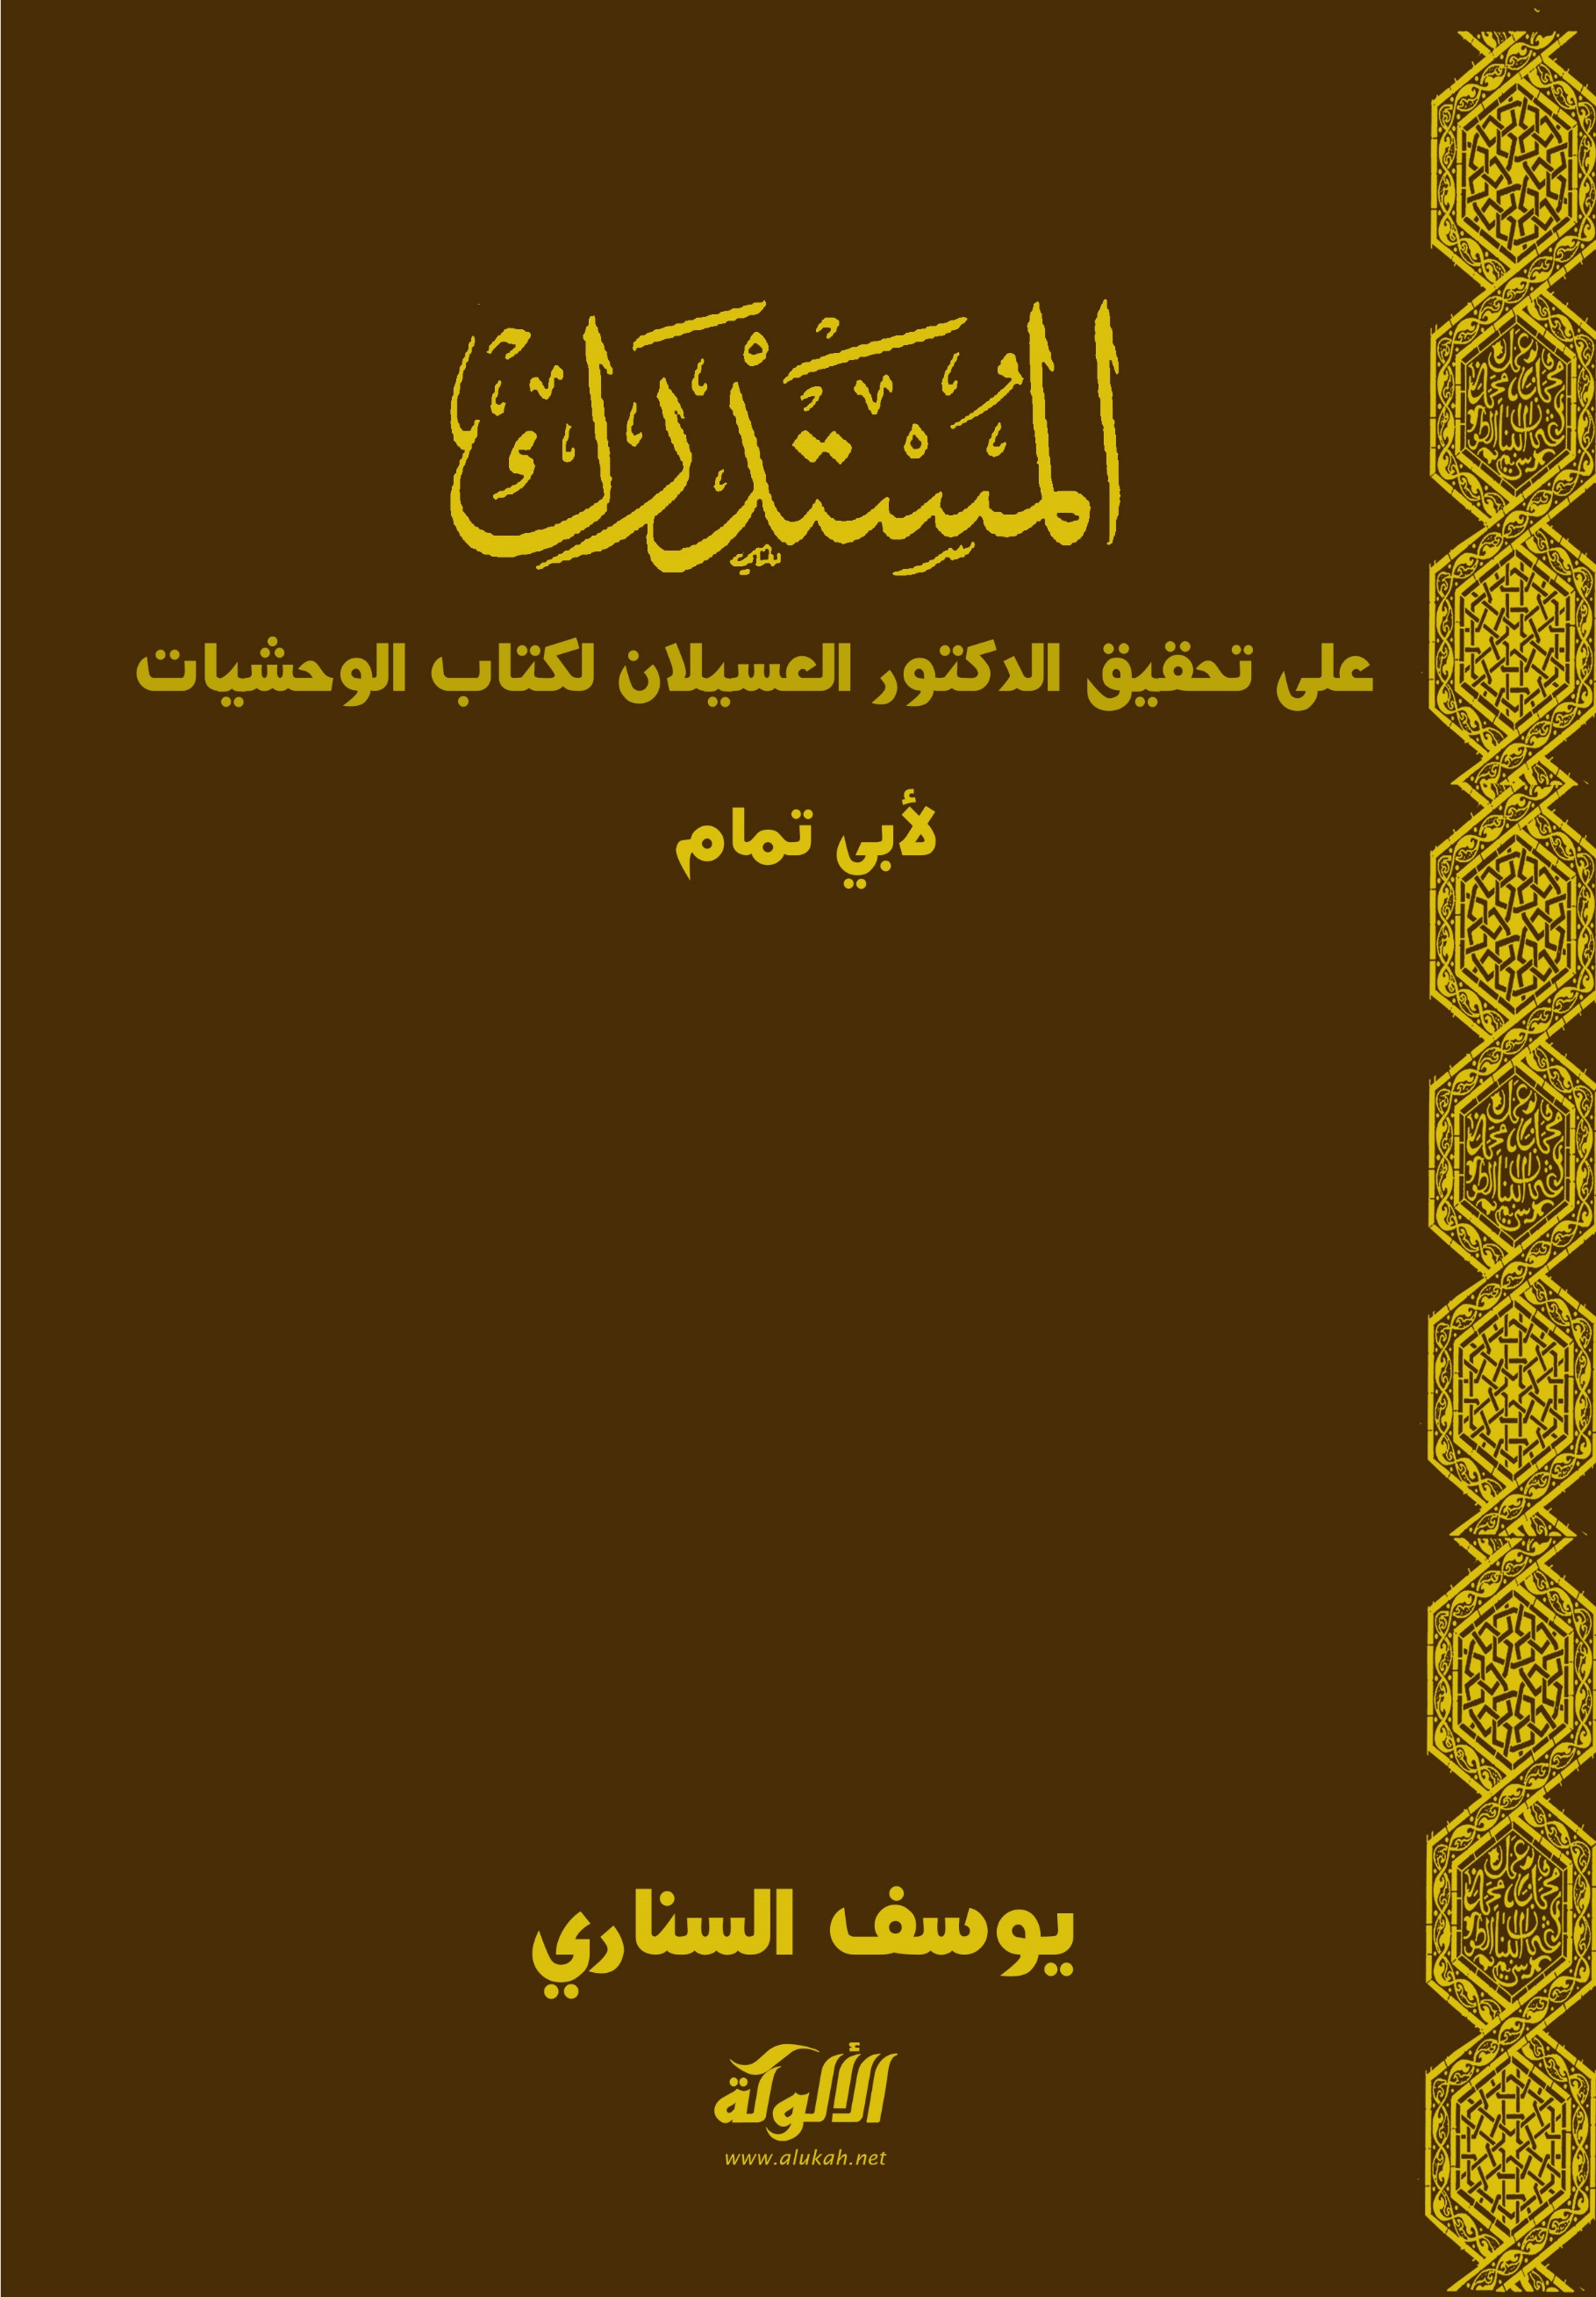

المستدرك
على تحقيق الدكتور العسيلان لكتاب الوحشيات
لأبي تمام
ومعه ملاحظات على قراءة الدكتور العسيلان لزيادات النسخة الإيرانية (يزد)

كتبه/ يوسف السناري

بسم الله الرحمنِ الرحيمِ

المقدمة
الحمدُ للهِ رب العالمين، وأصلي وأسلِّمُ على خير الناسِ محمدٍ، وعلى آله وصحبه أجمعين.
أما بعد فهذا حديثٌ معكَ يا سائلي عن نشرة كتاب الوحشيات لأبي تمام، بتحقيق الأستاذ الدكتور عبد الله بن عبد الرحيم عسيلان. [أستاذ الأدب والنقد، رئيس مجلس أمناء مركز لملك عبد الله الدولي لخدمة اللغة العربية ورئيس نادي المدينة المنورة الأدبي، طبعة نادي المدينة المنورة الأدبي، هكذا جاء اسمه وعمله في عنوان نشرته لكتاب الوحشيات لأبي تمام].
وقد ذكرتُ لكَ في هذا البحثِ كلَّ الزياداتِ الشعريةِ التي سها الدكتور العسيلان عن ذكرها في نشرته، وقد جاءت في النسخة التي من أجلها أعاد تحقيق الكتاب مرة ثالثة، واقتطعتُ لك صورتها في مَحِلِّها من النسخة الخطية، لكي يطمأنَّ بها قلبك، ولعلك تخالفني في قراءة بعضها.
وذكرتُ لكَ القراءاتِ الشعرية التي لم يوفَّق الدكتور العسيلان في قراءتها من القطع التي زيدت في النسخة الإيرانية.
وقد تبيَّن لي بعد البحثِ والمقابلةِ ومَحْكِ الجِلْدِ الجِلْدَ أن محقق البابطين قد أتى على هذه الزيادات الشعرية قاطبةً فلم يخرم منها حرفًا في نشرته التي طبعت في مؤسسة جائزة عبد العزيز بن سعود البابطين للإبداع الشعري، فجزاه الله خيرا، وقد أدى ما عليه وقد عِبْتُ عليه شيئا سيأتيكَ.

وقد قسمتُ لكَ هذا البحث على أربعة أقسام:
القسم الأول: تحدثت فيه عن إعادة صف الكتب المحققة مرة ثانية لكل من أراد إعادةَ نشرِ كتابٍ قد سبقه.
القسم الثاني: جعلتُه مستدركَ الأبياتِ الشعريةِ التي زِيْدتْ في النسخة الإيرانية والتي لم يذكرها الدكتور العسيلان، وهذا من أعمدة البحث، ومن أرومة بيانه.
القسم الثالث: جعلته في القراءات الشعرية التي زيدت في النسخة الإيرانية، والتي لم يوفق الدكتور العسيلان في قراءتها، فجاءت في النسخة على خلاف ما ذكره.
القسم الرابع: جعلته خاتمةً تحدثت فيها عن خلاصة البحث والمقابلة والمَحْكِ، ورأيي في نشرة العسيلان والبابطين، فقد نصَّبْتُ نفسي حكمًا على الوحشيتين الحديثتين، جعلني الله من الذين تُرْضَى حكومتهم!

[إعادة صف الكتب المحققة]
إن صَفَّ الكتابِ المحقِّق وصورةَ رسمِ حروفِه وشَكْلِه = حقٌّ من حقوق الناشرين والمحققين، لا ينبغي لمحقِّق جديد أن يَسْطُوَ عليه ويَسْتَلِبَه لنفسِه بعدَ موتِ المحقِّقِ السابقِ له أو في حياته، بأنْ ينسخَ صورةَ رَسْمِ حروفِه وضَبْطِه كما هو في الكتابِ المحقَّقِ قبلَه، ثم يعلِّقُ عليه بتعليقاتٍ جديدةٍ ثم يقولُ للناسِ: ها أنا ذا قد أعدتُ لكم تحقيقَ هذا الكتابِ مرَّةً ثانيةً، لأن معنى نسخِ الصفِّ القديمِ السابقِ للمحقِّقِ الحديثِ كما هو في الطبعةِ السابقةِ له وجَعْلِه في الطبعة الحديثة = أنَّ ناسخَ هذا الصَفِّ قد اعتمد في تحقيقِه الجديدِ على المحقِّق السابق له في ضَبْطِ متنِ الكتابِ، ولم يُغَيِّرْ فيه شيئًا، إن صوابًا وإنْ خطأً، فإنْ فعل المحقِّقُ الجديدُ هذا ولم يشرْ إلى شيءٍ من ذلك كان فِعْلُه هذا سَرِقَةً وسَلْبًا لحقِّ المحقِّق السابق له، وفاعلُ ذلك جارِمٌ، سارقٌ، قد وقع في أمِّ جُنْدُبٍ (أي وقع في الظلم)، وكأنَّ التحقيقَ السابِقَ للمحقق الجديد هو سَلَبٌ يَسْتَلِبُه المحقِّقُ الجديدُ لنفسِه بعد موت المحقِّق أو في حياته. وهذا كلُّه هو ما فعله الدكتورُ العُسَيْلانُ في نشرتِه لكتابِ الوحشياتِ فقد أخذ صفَّ الشيخين: الميمنيِّ وشاكرٍ في نشرتهما لكتاب الوحشيات وجعَلَه في متنِ كتابِه، فكلُّ ضبطٍ وشَكْلٍ للأبياتِ المذكورةِ لم يُغَيِّر المحقِّقُ فيه شيئًا وجعله كما هو على بعضِ الأخطاءِ المطبعيةِ التي جاءت في نشرةِ الكتابِ، أو على بعضِ الأخطاءِ الخَفِيَّة التي صحَّحَتْها النسخةُ الإيرانيةُ، والتي ظهرتْ للناسِ في زمنِهم هذا، والتي لم يطلع عليها الشيخان، فقد كانت هذه النسخةُ من قبل أبيد الناس هذا في ضلال مبين.
وإن النسخة الإيرانية لا يشكُّ المحققون السابرون كُتُبَ أسلافِهم أنها أنفسُ أصلًا وأقومُ ضبطًا من أصلِ "البوازيجيِّ" الذي عليه حقق الشيخانِ الكتابَ، فقد جاءتْ هذه النسخةُ بزياداتٍ شعريةٍ كثيرةٍ: منها قِطَعٌ كامِلةٌ، ومنها أبياتٌ مفردةٌ قد جاءتْ في ثِنْي القِطَعِ الشعريةِ التي قد تحمَّلها لنا البوزايجيُّ في نسختِه، فكيف لمحقِّقٍ أن يعيدَ نشرَ كتابٍ مَرَّةً أخرى للناس، يعلَمُ نفاسةَ هذه النسخةِ وعَتَاقَتَها ثم يُهْمِلُ وَضْعَ صوابِها في النص المحقق، ويجعلُ القراءةَ الصائبةَ في حاشيةِ النصِّ المحقَّقِ، ثم يقولُ للناس: إني قد حقَّقْتُ لكم نشرَ كتابِ أبي تمام في حُلَّةٍ قَشِيبةٍ عن نسخةٍ عتيقةٍ، وهيهاتَ منه العَتِيق!.
ويظهرُ هذا المحقِّقُ للناسِ مُسَفِّهًا نشرةَ البابطين وعَمَلُ محقِّقِها أجودُ منه إخراجًا وتحقيقًا وضبطًا، فإن محققَ البابطين أعاد صَفَّ كتابِ الوحشياتِ مرة ثانية، واعتمد في ضبطِ نصِّ الكتابِ على النسخة الإيرانية مثبتًا صوابَها في النصِّ المحقَّقِ، جاعلاً الزياداتِ الشعريةَ التي تحمَّلها لنا ناسخُ هذه النسخةِ في نصِّ الكتابِ المحقَّقِ، وقد أحسن في ذلك المحقِّقُ، فقد أدى ما عليه، وأخرجَ لنا الكتابَ في صورةٍ أقربَ ما يكونُ إلى مرادِ المؤلف، وإنْ كانَ قد أساء في بعضِ الأشياء التي ما كان له أن يَجْنَحَ إليها، من ذلك ما جاء في عنوان الكتابِ المحقَّقِ بأنه "شرحُ كتابِ الوحشياتِ" لأبي تمام، تأليفُ الأوحد. وهو رجلٌ مغمورٌ لا نعلم عنه شيئا، ونسبةُ هذا الشرح لرجل يُسمَّى الأوحدَ كنسبةِ "هيَّانِ بنِ بيَّانِ" عند العربِ، والصواب أنها تعليقاتٌ من متملِّكي النسخةِ قد علَّق عليها أصحابُها في فترات متباعدة.
وقد ترتَّب على هذه التسميةِ التي جعلها محقِّقُ البابطين في عنوان الكتاب = جَعْلُ هذه التعليقات في متنِ الكتابِ، بدلاً عن أن يجعلَها في حاشية النص المحقق فهذا هو مَحِلُّها الصحيحُ.
وكلا المحقِّقَيْنِ قد وقع في خطأ ما كان ينبغي لهما أن يقعا فيه، وهو أنهما قد أهملا النسخةَ التي عليها حقق الشيخانِ: الميمنيُّ وشاكرٌ الكتابَ، أعني أصلَ البوازيجيِّ، فلم يرجعا إلى نسختِه الخطيةِ واكتفيا بجعلِ طبعةِ دارِ المعارفِ نسخةً ثانيةً للكتاب المحقَّق، وهذا خطأ في التحقيق العلمي، لأن المطبوعةَ لا تجبُّ النسخةَ الأصليةَ التي لولاها لما رأينا طبعة دار المعارف، ولا سمعنا عن نشرة الشيخين: الميمني، وشاكر، فلا يجبُّ الفرعُ الأصلَ، وإنْ كان فيه تحريفٌ أو إخلالٌ.
ومما ترتب على أخذ الدكتور العسيلان صف طبعة دار المعارف كما هو، أنه لم يسند القول المذكور في النسخة الإيرانية قبل كل قطعة شعرية إلى شاعره، فأهمله جميعا، وقد تكلم الشيخ الميمني عن إهمال نسخته ذكر "قال" قبل اسم الشاعر المذكور في قطعته الشعرية، فمن حسنات هذه النسخة الإيرانية أنها قبل ذكر الشاعر تسند القول إليه فتقول: قال فلان.
وقد أعرض الدكتور العسيلان عن ذكرِ إسنادِ النسخةِ الإيرانيةِ القولَ إلى صاحبه في مقدمته التي وصف فيها النسخة الإيرانية، فلم يتكلم عن كلمة "قال" التي جاءت بها النسخة الإيرانية والتي أسقطها البوازيجي في نسخته. ص (42-43).

القسم الأول
مستدرك الزيادات الشعرية التي جاءت في النسخة الإيرانية (يزد) والتي لم يذكرها الدكتور العسيلان في نشرته وقد جاء بها كلها محقق البابطين

[الأبيات التي جاءت في النسخة الإيرانية (يزد) ولم يذكرها الدكتور العسيلان]:
- سها الدكتور العسيلان عن ذكر قطعة كاملة قد زادتها النسخة الإيرانية بين القطعة رقم (138) و (139) ولم يثبتها في تحقيقه للكتاب.
وهذه القطعة هي: [ومثله] (من البسيط):
لولا "أُمَيْمَةُ" لمْ أَرْحَلْ ولم أَكَدِ *** ولم أَجُبْ هَوْلَ خَرْقٍ آخِرَ الأَبَدِ
أخشى عليها أَذَى عمٍّ وجَفْوَتَه *** وضَعْفَ أمٍّ وعمًّا ضَيِّقَ البَلَدِ
إِنْ يُضْجِعُوها تَرَى حُزْنًا بمضْجَعِهَا *** وكان مَضْجَعُها مِنِّي على الكَبِدِ
ينظر: [النسخة الإيرانية: [20/ب]، وطبعة دار المعارف ص 90-91) والوحشيات، تحقيق العسيلان ص (161)]
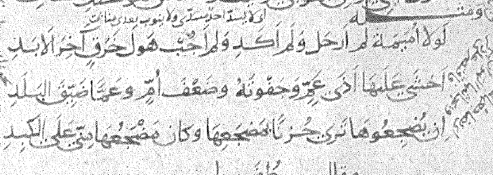
وقد أثبت القطعة محقق البابطين في نشرته ص (219) وقرأ البيت الثالث [أنْ يُضجعونها] بفتح همزة. و[ترى] على جواب الشرط غير المجزوم، وفي لسان العرب من يحذف حرف العلة من غير جازم، ومن العرب من يبقى حرف العلة مع وجود الجازم، وقد جاء ذلك في كتاب الله وأشعار العرب.
- فمن أمثلة حذف حرف العلة من غير جازم قوله عز وجل: {قَالَ ذَلِكَ مَا كُنَّا نَبْغِ} [الكهف: 64] و {يوم ياتِ} [طه: 105]. وقوله: { وَاللَّيْلِ إِذَا يَسْرِ} [الفجر: 4]. وقوله { عَالِمُ الْغَيْبِ وَالشَّهَادَةِ الْكَبِيرُ الْمُتَعَالِ} [الرعد: 9].
- ومن أمثلة إبقاء حرف العلة مع وجود الجازم قول الشاعر:
هَجَوْتَ زَبَّانَ ثُمَّ جِئْتَ مُعْتَذِرا *** مِنْ هَجْوِ زَبَّانَ لَمْ تَهْجُو وَلَمْ تَدَعِ
وقوله:
أَلَمْ يَأْتِيكَ وَالأَنْبَاءُ تَنْمِي *** بِمَا لاَقَتْ لَبُونُ بَنِي زِيادِ
ينظر: التذييل والتكميل في شرح كتاب التسهيل (1/206)، وينظر: شرح الأشموني (1/83).
والشاهد في البيتين هو قول الشاعر: [لم تهجو] فقد أثبت الشاعر الواو مع وجود الجازم.
وقوله في البيت الثاني: [ألم يأتيك] فأثبت الشاعر الياء مع وجود الجازم.
وقد قال ابن يعيش في شرح المفصل (5/488): وفي بعض الروايات عن ابن كثير أنه قرأ: {من يتقي ويصبر}.اهـ
فالذي جاء في البيت رقم (3) من القطعة هو كقول الشاعر: [ألم يأتيك]، وقوله: [لم تهجو]. فقال: [إِنْ يُضْجِعُوها تَرَى حُزْنًا بمضْجَعِهَا] بإثبات ياء [ترى] وعلى اللغة الفاشية [تر] ومن العلماء من يجعل ذلك شاذا وضرورة شعرية.
- ولم يذكر الدكتور العسيلان في حاشية نشرته ص (95) البيت الذي زِيد في النسخة الإيرانية من قطعة رقم (57) لعجلان بن لأْي الغَنَوي، بعد البيت رقم (3) هذا البيت وهو (من الطويل):
على أنَّ كُرْزًا من أَنَاةٍ وجُرْأَةٍ *** مَلِيءٌ ولكنْ سَطْوةُ اللَّيْثِ أوَّلُ
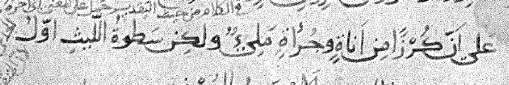
ينظر: [النسخة الإيرانية [5/أ]، وط. المعارف ص (43)].
وقد ذكره محقق البابطين في نشرته ص (110).
- ولم يذكر الدكتور العسيلان البيت الذي زيد في القطعة رقم (58) للأسعر الجعفي (من الكامل):
صَلَتَانُ مَرْفوعُ <الْجِرَاءِ> مُثَابرٌ *** جوَّابُ آفاقٍ يُضاءُ به العَمَى
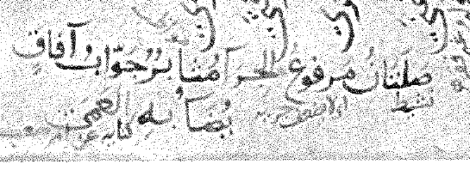
ينظر: النسخة الإيرانية [5/ب]
والجِراء: بكسر الجيم، مصدر في جري الفرس خاصة، يقال: جرى الفرس جِراء. قال الزبيدي: هو في الفرس خاصة كما نص عليه الليث. وجاراهُ مُجاراةً وجِراءً، أي جَرى معه.
ينظر: الصحاح (6/2302)، وتاج العروس (37/344).
وقد ضبطها محقق البابطين في نشرته ص (110) بفتح الجيم فقال: "جَراء".
وقد قال لي أستاذي عمر خلوف ربما كلمة "مرفوع" صوابها: "مرفوغ" بالغين أي واسع الجري.
- ولم يذكر الدكتور العسيلان في حاشية نشرته ص (100) البيتين اللذين أتيا في النسخة الإيرانية من قطعة الأسعر الجعفي وهما (من الكامل):
عَجَبًا عَجِبْتُ لمن يُدَنِّسُ عِرْضَه *** ويَصُونُ حُلَّتَه يُوقِّيها الأَذَى
والثوبُ يُخْلِقُ ثم يُشْرَى غيرُه *** والعِرْضُ بعد ذهابِه لا يُشْتَرَى
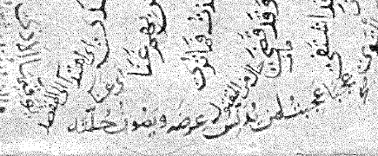
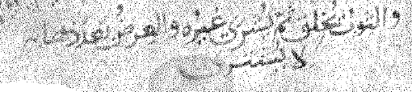
ينظر: [النسخة الإيرانية/6-ب] وط.المعارف [44-45].
وقد ذكرهما محقق البابطين في نشرته ص (118-119). ويصح أن تقرأ كلمة [يَخْلُق] بضم اللام من باب فعُل يفعُل اللازم، و"يُخْلِق" من أخلق المتعدي، ويكون المفعول قد حذفه الشاعر للعلم به. يقال: خلُق الثوبُ وأخلق: إذا بلي. يتعدى ولا يتعدى تقول: أخلق الرجلُ الثوبَ. ينظر: مقاييس اللغة (2/214)، شمس العلوم (3/1903).
- ولم يذكر الدكتور العسيلان في حاشية نشرته ص (128-129) بيتًا زِيد في القطعة رقم (88) وهو (من الوافر):
فصاحَ رَقِيْبُهمْ لمَّا رآنا *** وكُنَّا لا نُهَدُّ من الصِّيَاحِ
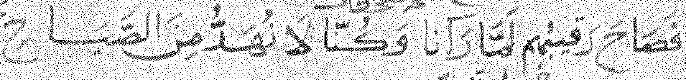
ينظر: [13/أ]. وقد ذكره محقق البابطين في نشرته ص (165). وقرأ القافية بكسر الصاد فقال "الصِّيَاح" وقراءة النسخة: "الصَّيَاح" بفتح الصاد ولا أعلم الفتح لغة في "الصِّياح"، وضم الصاد لغة فيها.
- ولم يذكر الدكتور العسيلان في حاشية نشرته ص (133-134) بيتا زيد في القطعة رقم (93) وهو (من المتقارب):
وحَكَّتْ بأحْسابِنا بَرْكَها *** وطار الخُشَارَةُ عَنَّا عِزِينا
ينظر: النسخة [14/أ]. وقد ذكره محقق البابطين في نشرته ص (174).
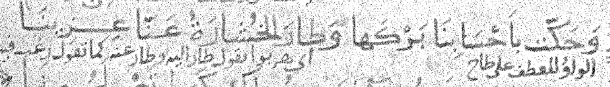
ينظر: النسخة [14/أ].

- ولم يذكر الدكتور العسيلان في حاشية نشرته ص (149) البيت الذي زيد في النسخة الإيرانية بين البيت رقم (2)، و (3) من القطعة رقم (119) وهو (من الطويل):
تبِعْتُ بياضَ السَّيْفِ حتَّى غَشِيتُه *** ولَلسَّيْفُ من لَوْمِ العشيرةِ أرْوَحُ
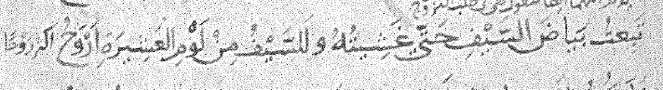
وكتب الناسخ في هامش تفسير القافية فقال: [أكثر رَوْحًا]. ينظر: [17/ب]
وقد ذكره محقق البابطين في نشرته ص (198).
- ولم يذكر الدكتور العسيلان في حاشية نشرته ص (168)، البيت الذي زيد في النسخة الإيرانية بين البيت رقم (3) و (4) في القطعة رقم (146) وهو (من الوافر):

فمُنْهِلُ صَعْدَةٍ ومُعِلُّ أُخْرَى *** فما أَجْلى ظلامُ الموتِ حِينا

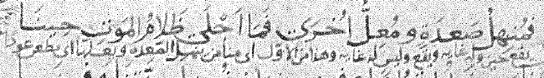

ينظر: [21/ب].

وقد ذكره محقق البابطين في نشرته ص (227).
- ولم يذكر الدكتور العسيلان في حاشية نشرته ص (198) بيتًا جاء في النسخة الإيرانية في القطعة رقم (58) وهو (من الطويل):

وطَيٌّ ورَهْطُ الأَشْعَرِيْنَ كأنَّهم *** بَقِيَّةُ إِسْبٍ لاحِقٍ بعِجَانِ

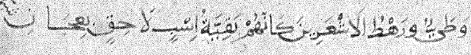

وقد ذكره محقق البابطين في نشرته ص (272).
- وجاء في زيادات النسخة الإيرانية بين البيت رقم (2) و (3) في القطعة رقم (196) هذا البيت (من الطويل):

فَدَتْ ناقتي والنَّفْسُ مِنِّي فوارسًا *** دعوْتُهمُ إذْ جاشتِ النفْسُ تصْعَدُ

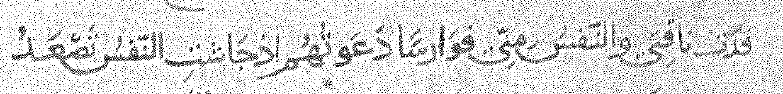

ينظر: [30/ب].

ولم يذكر البيت الدكتور العسيلان في حاشية نشرته ص (209-210)، وقد ذكره محقق البابطين في نشرته ص (288).
- وجاء في زيادات النسخة في قطعة رقم (213) [غَلْفاء بن الحارث معد يكرب] بين البيت رقم (8) و (9)، هذين البيتين (من الخفيف):

يومَ فَرَّتْ بنو تميمٍ وولَّتْ *** خَيْلُهُم يَتَّقِينَ() بالأَذْنَابِ

وَيْحَكُمْ يا بني أُسَيِّدَ إِنِّي *** _رَبُّكُمْ_ وَيْحَكُمْ وربُّ الرَّبَابِ

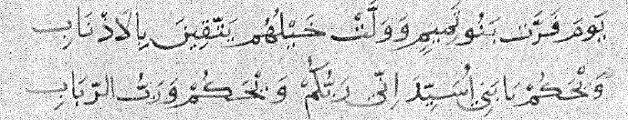

ينظر: النسخة [34/أ] وط. المعارف ص (133-134).

ولم يذكر البيتين الدكتور العسيلان في حاشية نشرته ص (228-229)، وقد ذكرهما محقق البابطين في نشرته ص (308-309).

- وجاء في زيادات النسخة بعد البيت رقم (5) في القطعة رقم (225) هذا البيت (مجزوء الرجز):

يُنْبِتُ نَوْرًا أَرِجًا جَثْجَاثُهُ واليَنَمَهْ

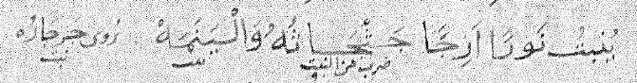

ينظر: [النسخة36/أ] وط.المعارف ص (140).

ولم يذكر البيتَ الدكتور العسيلان في حاشية نشرته ص (238)، وقد ذكره محقق البابطين في نشرته ص (319).

وفسر الناسخ [الجثحاثة] فقال: ضرب من النبت. والينَمَة: نبت، وكتب في الهامش: يروى: [جرجاره] نبت().
- وجاء في زيادات النسخة بعد البيت رقم (5) في القطعة رقم (249) هذا البيت (من مجزوء الكامل المرفَّل):

ولأنتَ أَشْجَعُ من أسامةَ (م) في الغريفِ لدى المُنازلْ

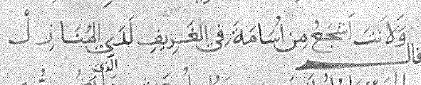

ينظر: المخطوط [41/ب]، ط. والمعارف ص (155).

ولم يذكر البيتَ الدكتور العسيلان في حاشية نشرته ص (257)، وقد ذكره محقق البابطين في نشرته ص (340)، ولكنه ضبط "المُنَازل" بفتح الميم والصواب الضم.

و"أسامة" في البيت المقصود به الأسد.

وقد أخذ أصحاب كتب الأمثال العربية من هذا البيت وغيره مثلا ذكروه في كتبهم فقال: "أنت أشجع من أسامة". و"أنت أجرأ من أسامة".

ينظر: مجمع الأمثال للميداني (1/189).
- وجاء في زيادات النسخة بعد البيت رقم (2) في القطعة رقم (313) هذا البيت (من الطويل):

إذا ما انْتَضَلْنا في الخَلاءِ نَضَلْتُه *** وإنْ نَتَنَاضَلْ عندَها فَهْوَ ناضلي

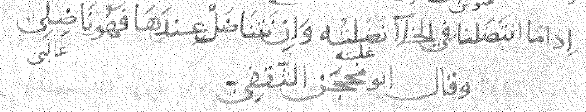

وكتب تحت نضلته: غلبته. وكتب تحت ناضلي: غالبي.

ينظر: [النسخة 49/ب]، وط. المعارف ص (191-192).

ولم يذكر البيت الدكتور العسيلان في حاشية نشرته ص (310)، وذكره محقق البابطين في نشرته ص (388).
- وجاء في زيادات النسخة الإيرانية بين البيت رقم (3) و (4) في القطعة رقم (389) هذا البيت (من المديد):

من بني عوفٍ قتلْتُمْ كبيرًا *** كوكبَ الصبحِ شِهَابًا مُبينا

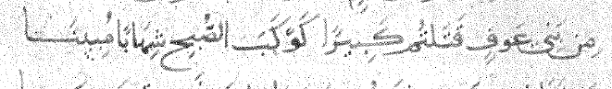

ينظر: المخطوط [59/ب]، وط. المعارف ص (232).

ولم يذكر البيت الدكتور العسيلان في حاشية نشرته ص (370)، وذكره محقق البابطين في نشرته ص (443)، ولكنه فتح شين "شِهاب". والصواب الكسر، كما في النسخة الإيرانية.

القسم الثاني

ملاحظات على قراءة الدكتور العسيلان لزيادات النسخة الإيرانية (يزد)
- زادت النسخة الإيرانية بين القطعة رقم (49) و(50) قطعةً ذكرها الدكتور العسيلان في حاشية نشرته ص (89) ولكنه قرأها قراءة مخالفة لما في النسخة الإيرانية فجاء في النسخة (من الطويل المخروم):

أَبْلِغْ أميرَ المؤمنينَ وَدُوْنَهُ *** فراسِخُ <تَطْوِي> الطَّرْفَ وهْوَ حديدُ

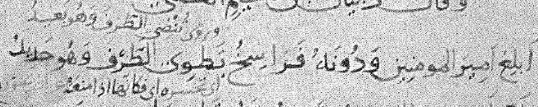
ينظر: [النسخة الإيرانية [3/ب]، وطبعة دار المعارف ص (38-39)].

قرأها الأستاذ العسيلان في حاشية نشرته ص (89) [يَطْوي] بالياء، وهذه التاء في "تطوي" تعود على الفراسخ، وهي مؤنث، فلا أدري كيف أخبر بياء المضارعة عن المؤنث؟! ومما يدل على صحة قراءة التاء "تطوي" هو ما كتبه الناسخ فوق الكلمة وتحتها، فقال في أسفل الكلمة: [أي تحسره]، وكتب فوقها: [وتروى "تُنْضي الطرف وهو بعيد].

وقد قرأها محقق البابطين في نشرته ص (99) بضم التاء: [تُطْوي] من الثلاثي المزيد بالهمزة: أطْوَتْ تُطْوي، وهي قراءة صحيحة، وتصح من الثلاثي المجرد بفتح التاء من طوى تَطْوي.
- وزادت النسخة الإيرانية في القطعة رقم (58) هذا البيت (من الكامل):
دنِسَ الثيابِ يزالُ أَعْجَرَ <طاعِمًا> *** والضيفُ من حبِّ الطعامِ قد التَوَى
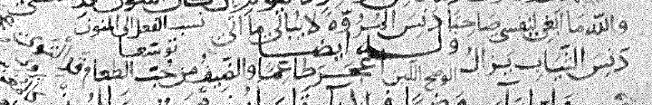
ينظر: [النسخة الإيرانية/6-ب] وط.المعارف [44-45].
وقد ذكره الدكتور العسيلان في حاشية ص (100) ولكنه صحَّفه فلم يذكر الذي أمامه في النسخة فقال: [طامعا] وفي النسخة الخطية [طاعمًا] وقد ذكر البيت على الصواب محقق البابطين في نشرته ص (118).
- جاء في زيادات النسخة الإيرانية في القطعة رقم (111) هذا البيت (من الوافر):
بذي <شُطَبٍ> كلَوْنِ الملحِ صافٍ ** ونفسٍ ما تَقِرُّ على القبيحِ
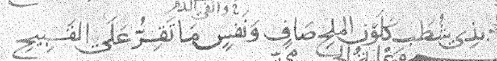
وقد ذكره الدكتور العسيلان في حاشية نشرته ص (145)، ولكنه غيَّر ضبط كلمة: "شُطَب" فجعلها بفتح الشين "شَطَب" وهو تصحيف. وقد ذكرها محقق البابطين في نشرته ص (191) على الصواب.
و" شُطَبُ السيفِ: طَرائِقُهُ التي في مَتْنِهِ، الواحدة شُطْبة، مثل صُبْرَة وصُبُر، وكذلك شطب السيف بضم الشين والطاء. وسيف مُشَطَّبٌ وثوبٌ مشطبٌ: فيه طرائقُ". ينظر: تاج اللغة للجوهري (1/155).

- وجاء في زيادات النسخة الإيرانية في القطعة رقم (181) قبل البيت رقم (1) هذا البيت (من الوافر):
فلولا أنَّ فرْعَكَ حِيْنَ <تَنْمِي> *** وأصْلَكَ مُنْتَمَى فَرْعِي وأَصْلي
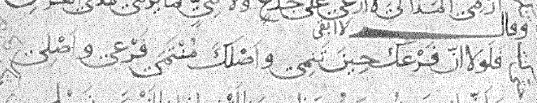
ينظر: [27/أ].
وقد ذكره الدكتور العسيلان في حاشية نشرته ص (195) ولكنه غير ضبط كلمة [تَنْمِي] فجعلها بفتح الميم بعدها ألف [تَنْمَى] وكسر الميم في المخطوط ظاهر، وقد قرأها على الصواب محقق البابطين في نشرته ص (267).
- وجاء في زيادات النسخة الإيرانية في القطعة رقم (183) للنجاشي الحارثي هذا البيت (من الطويل):
وأمَّا بنو القَيْنِ بْنِ <جَسْرِ> فإنَّها *** إِماءٌ بأيديها العِيَابُ زَوَان
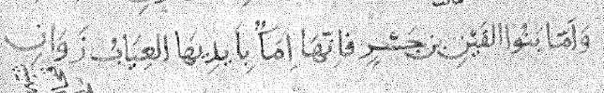
ينظر: [27/ب]
وقد ذكره الدكتور العسيلان في حاشية نشرته ص (198) ولكنه غيَّر ضبط كلمة "جَسْر" فجعلها بكسر الجيم فقال: "جِسْر". وفتح الجيم في المخطوط ظاهر، وقد قرأها محقق البابطين في نشرته ص (272) على الصواب.
- وجاء في الزيادات أيضا في نفس القطعة السابقة هذا البيت (من الطويل):
و<عاذوا> بأقوامٍ فلم يمنعوهمُ *** كما <عاذتِ> المِعْزَى بغير كِنانِ
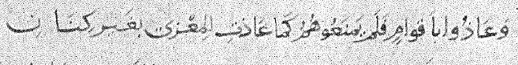
ينظر: النسخة الإيرانية [27ب] وط. المعارف ص (113-114).
وقد ذكره الدكتور العسيلان في حاشية نشرته ص (198) ولكنه صحَّف كلمة [وعاذوا] و[عاذت] بالدال فقال: [وعادوا] و[عادت] والنقط ظاهر في النسخة الخطية وقد قرأها على الصواب محقق البابطين في نشرته ص (272).
- وجاء في زيادات النسخة الإيرانية في نفس القطعة السابقة هذا البيت (من الطويل):
<"جُذَامٌ"> و"لَخْمٌ" <إِسْكَتَا نَبَطِيَّةٍ> *** و"خَثْعَمُ" بَظْرٌ طال بَعْدَ خِتَانِ
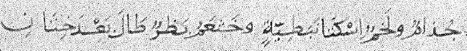
ينظر: النسخة الإيرانية [27ب، 28أ]، ط. المعارف ص (113-114)].
وقد ذكر البيت الدكتور العسيلان في حاشية نشرته ص (198) ولكنه قال: [جُذُام] وهو خطأ مطبعي على أحسن تقدير والصواب المثبت "جُذَام" كما في النسخة الخطية، وقد ضبطها محقق البابطين في نشرته ص (272) على الصواب. وحرَّف الدكتور العسيلان كلمة [إسْكَتَا نبطيةٍ] فقرأها: [واسْكُتَا نبطيةٌ] بالواو وهمزة وصل، وضم الكاف، ورفع "نبطيةٌ"، وهذا تحريف والصواب من غير واو وهمزة قطع في "إسْكَتَا"، وجر نبطية على الإضافة، وإسْكَتَا أصلها إسكتان وحذفت النون للإضافة، والإسْكَتَان: هما شفرتا الرحم، أو جانبا الفرج، وهذا ظاهر لأن الشاعر قابله بالبظر في عجز البيت، والمقصود هجاء القبائل الثلاثة، وقد ضبطها محقق البابطين في نشرته على الصواب، ولكنه أهمل إعراب نبطية؛ لأنه ظاهر ص (272).
- وجاء في زيادات النسخة في نفس القطعة السابقة هذان البيتان (من الطويل):
وأمَّا <عُقَيْلٌ> فاستغاثَ شريدُها *** إلى فتَيَاتٍ كالظِّبَاءِ حِسَانِ
ووُلْدُ تميمٍ سَعْدُها وَرِبَابُها *** إلى <الصِّلِّيَانِ> الجُوْنِ و<العَلَجَانِ>
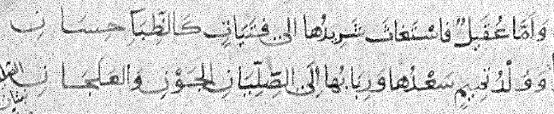
وقد ذكرهما الدكتور العسيلان ولكنه قرأ [عَقِيل] بالتكبير، والصواب التصغير [عُقَيْل] كما في النسخة الإيرانية وقد ضبطها محقق البابطين في نشرته ص (273) على الصواب.
وقرأ الدكتور العسيلان في حاشية نشرته ص (198) [الصِّلِّيَان] بتخفيف اللام مع الفتح، وتشديد الصاد مع الفتح فقال: [الصَّلَيَان] وهو خطأ، والصواب التشديد مع الكسر فيهما كما في النسخة الإيرانية، وقد ضبطها محقق البابطين في نشرته ص (273) على الصواب. والصِّلِّيان: شجر أو نبت. ينظر: المحكم لابن سيده (8/269)، وقد فسرها الناسخ فقال: الصليان والعلجان: نبتان، وواحد الصليان: صِلْيَانة.
وقرأ الدكتور العسيلان قافية البيت الثاني في حاشية نشرته ص (198): بكسر العين وسكون اللام فقال: [العِلْجَانِ] ولعله يقصد تثنية العِلْج من المعلوجاء: الرجل من كفار العَجَم، ولو كان، فالصواب أن يقرأ هكذا [العِلْجَيْنِ] وهو فاسد وسناد بالردف، وتحريف لمراد الشاعر، والصواب كما في النسخة الإيرانية [العَلَجَانِ]: وهو نبت أو شجر يستاك به.
قال ابن فارس: الْعَلَجَانُ: شَجَرٌ أَخْضَرُ، يَقُولُونَ: إِنَّ الْإِبِلَ لَا تَأْكُلُهُ إِلَّا مُضْطَرَّةً.
وقال ابن سيده: قَالَ أَبُو حنيفَة: العَلَجان عِنْد أهل نجد: شجر لا ورق لَهُ، إنما هو خيطان جرد، في خضرتها صفرَة، تَأْكُله الحمير، فتصفر أسنانها، وَلذَلِك يُقَال للأقلح: كَأَنَّ فَاه في حمار أكل عَلَجَانًا. واحدته: عَلَجانة. ينظر: معجم ديوان الأدب (2/20)، الصحاح (1/330)، مقاييس اللغة (4/122)، المحكم (1/327).
وقد قرأها محقق البابطين على الصواب في نشرته ص (273).

والبيتان في ديوانه هكذا:
وأما بنو نصرٍ ففرَّ شريدُهم *** إلى الصَّلَتَانِ الخُوْرِ والعَجِلانِ
وفرَّتْ تميمٌ سعْدُها ورَبَابها *** إلى حيثُ يضفُوْ الحِمْضُ والشَّبَهَانِ
- وجاء في زيادات النسخة الإيرانية في نفس القطعة السابقة هذا البيت (من الطويل):
[ونجَّى ابنَ حربٍ سابحٌ ذو عُلالةٍ *** أَجَشُّ هَزيمٌ وَقْعُه مُتَدانِ]
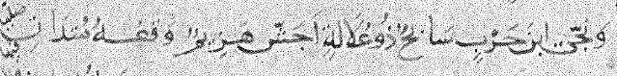
ينظر: [28/أ]
وقد أضاف هذا البيت الشيخ الميمني ووضعه بين معكوفتين زيادة من نفسه في طبعة دار المعارف، البيت رقم (14)، ولكنه ساقط من النسخة التي حقق عليها الشيخان الكتاب.
وقد قال الشيخ الميمني في الحاشية: [لابد من البيت].اهـ.
وهو مثبت في النسخة الإيرانية. ينظر: [28/أ] .
ولم يذكر الدكتور العسيلان في حاشية نشرته ص (199)، أنه وجده في النسخة الإيرانية، ولم يتكلم عن ترتيبه في القصيدة.
وقد قال محقق البابطين في حاشية نشرته ص (273): وضع الميمني هذا البيت بين معقوفين وقال في الحاشية: "لابد من البيت". هكذا دون تحديد سبب وضعه بين معقوفين، ولا المصدر الذي نقل عنه البيت، ويبدو أن هذا البيت لم يرد في الأصل الذي اعتمد عليه الميمني، ولكنه لم يذكر المصدر الذي نقله عنه كما ذكرنا، كما أن الميمني لم يذكر السبب الذي جعله يضع هذا البيت بهذا الترتيب الذي يبدو غير ملائم، بل إن كلمتي القافية الخاصة بهذا البيت مع كلمة القافية الخاصة بالبيت الذي يليه في الوحشيات ط.الميمني وشاكر، هي كلمة واحدة وهي "دَوَان" وهذا في حد ذاته عيب من عيوب القافية وإن اختلفت سائر ألفاظ البيتين. انتهى كلامه.
قلت: وهذا البيت ساقط من أصل البوازيجي الذي على نسخته حقق الميمني وشاكر الكتاب، كما ذكرت لك آنفا قبل نقل كلام محقق البابطين. ينظر: أصل البوزايجي [51/أ].
ومحقق البابطين يعني أن الموضع الذي وضع فيه الشيخ الميمني البيت على الإيطاء والصواب أنه مؤخر في النسخة الإيرانية في البيت رقم (22) وليس البيت رقم (14). وقافية البيت في النسخة الإيرانية [مُتَدَان] وفي طبعة المعارف [دَوَان] وقافية البيت التالي له في طبعة المعارف كذلك [دَوَان] على الإيطاء وهو من عيوب القافية، ولا أدري لم أضافه الشيخ الميمني في هذا الموضع بالتحديد على الإيطاء؟!
ولم يتكلم الدكتور العسيلان عن المثبت أمامه في النسخة الإيرانية التي من أجلها قد أعاد تحقيق الكتاب مرة ثانية، وقد أثبت محقق البابطين قافية البيت على الصواب في نشرته ص (273) فقال: [مُتَدَان] في البيت رقم (22) وبهذا تسلم القافية من الإيطاء. والحمد لله رب العالمين.

- وجاء في زيادات النسخة الإيرانية في نفس القطعة السابقة هذان البيتان (من الطويل):
23- من الأَعْوَجِيَّاتِ الطِّوالِ كأنَّه *** على شرَفِ التَّقْريبِ <شاةُ إِرَانِ>
24- ولا وَقْعَ إلا وَقْعُهُنَّ وَوَقْعُهُ *** بأطرافِ <أُكْمٍ> حَزْنَةٍ ومِتَانِ
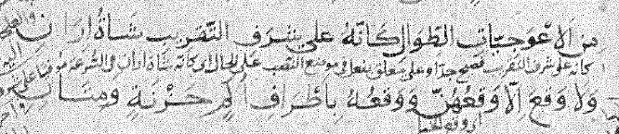
ينظر: [28/أ]
وهذان البيتان صوابهما في النسخة الإيرانية أن يذكرا في آخر الأبيات التي زيدت في القطعة، ورقمهما على ترتيب القصيدة (23-24)، وقد قدَّمهما الدكتور العسيلان في أول الأبيات التي زيدت في حاشية نشرته ص (198)، وصوابهما التأخير كما في النسخة الإيرانية، وقد وضعهما على الصواب محقق البابطين في نشرته ص (274).
وقد قرأ الدكتور العسيلان قافية البيت رقم (23) في حاشية نشرته ص (198) بفتح الهمزة فقال: [أَرَان] وهو خطأ، وقرأها محقق البابطين على الصواب في نشرته ص (274).
وقد صحَّف قافية البيت رقم (23) والكلمة التي قبلها محقق الديوان فقال: [شاه إيران] وهو تصحيف قبيح، و[الإران] مصدر كَالأَرَن وهو النشاط، وله الأَرين، فعله: فعِل يفعَل بكسر العين في الماضي وفتحها في المضارع على القياس. و[شاة إران] عند الفيروز آبادي بمعنى الثور. قال الراجز:
كأنه [تيسُ إرانٍ] منبتل. أي منبت منقطع، من الانبتال.
وقد ذكر لبيد بن ربيعة العامري [شاة إران] قافية له في شعره فقال:
*** أَو أسفَعُ الخَدَّين شَاةُ إرَانِ
وقول مصحِّف الديوان: [شاهُ إيران] لغة ما كانت مستعملة في هذه الحقبة، فالنجاشي توفي تقريبا في القرن الأول الهجري. وقد ذكر البيت على الصواب محقق البابطين، ونبَّه على هذا التحريف في حاشية نشرته (274) فقال: أغلب ظننا أن رواية الديوان محرفة، لأن المقام هنا مقام وصف الفرس.
أما البيت الثاني رقم (24) فقد صحَّف فيه الدكتور العسيلان كلمة <أُكْمٍ> في حاشية نشرته ص (198) فقال: [ألمٍ] باللام. والصواب المثبت كما هو في النسخة الإيرانية، وقد ذكرها على الصواب محقق البابطين في نشرته ص (274).
- وجاء في زيادات النسخة بين البيت رقم (1) و (2) في القطعة رقم (205) هذا البيت لحارثة بن العبيد الكلبي (من الوافر):

ويُقْعِدُ قائمًا <يَشْجَى> حَشَاهُ *** ويُطْلِق للقِيَام حُبَى القعودِ

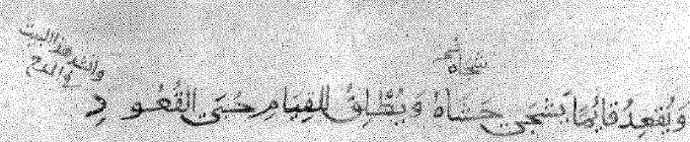

وكتب الناسخ فوق [حشاه]: [شَجَاه] نسخة. إشارة منه إلى رواية أخرى، وكتب في الهامش: [وأنشد هذا البيت في المدح].

ينظر: النسخة [32/أ]، وط. المعارف ص (128).

قرأ الدكتور العسيلان كلمة "يَشْجَى": [بِشَجَى] بالباء المكسورة مع فتح الشين والجيم، على أنه مصدر مقصور، وفي النسخة: [يَشْجَى] بفتح الياء وسكون الشين، وفتح الجيم مع الألف، على أنه فعل من الثلاثي المجرد: "شجِي" يَشْجَى"، ويصح أن تقرأ [يُشْجَى] بضم الياء وسكون الشين وفتح الجيم بعدها ألف، من أشجى يُشْجِي، وبناؤه للمجهول [يُشْجَى] يقال: أَشْجاه يُشْجِيهِ إشْجاءً: إذا أغصَّه. ينظر: الصحاح (6/2389)،. وقد قرأها محقق البابطين في نشرته ص (298) "يَشْجَى". والله أعلم.

و الحشا ما دون الحجابِ مما في البطن كله من الكبد والطحَال والكرش، وما تبع ذَلِكَ حَشًا كُلُّه. و عن ابن السِّكِّيت: الحَشَا مَا بَيْن آخِرِ الأَضْلاَع إِلَى الوَرِك. قال الأزهري: والشافعيُّ سَمَّى ذلك كلَّه حِشْوَةً. ونحو ذلك سمعت العرب تقول لجَمِيع مَا فِي البَطْنِ: حِشْوَةٌ مَا عدا الشَّحْم فَإِنَّهُ لَيْسَ من الحِشْوَة. وَقَالَ اللَّيْث: الحشَا أَيْضا ظاهرُ البطْنِ وَهُوَ الخَصْر.

ينظر: تهذيب اللغة (5/90).

- وزادت النسخة الإيرانية بين القطعة رقم (501) و (502) هذه القطعة:

وقال أعرابي [من مشطور الرجز]:
- قالتْ له، واقتَفرَتْ مِنْ أَثَرِهْ
- يا ربَّ أَنْتَ جارُه في سَفَرِهْ
- وجارُ خُصْيَيْهِ وجارُ ذَكَرِهْ

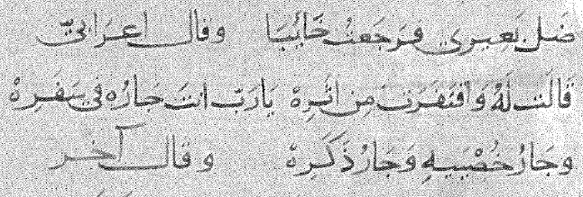

ينظر: النسخة الإيرانية [73/أ]، وطبعة دار المعارف ص (300).

وقد ذكر القطعة الدكتور العسيلان في حاشية نشرته ص (470)، وذكرها محقق البابطين في نشرته ص (535).

وقرأ الدكتور العسيلان في حاشية نشرته كلمة [واقتفرتْ] في البيت رقم (1): [وأقْفَرَتْ]. ينظر: الوحشيات، ط.العسيلان ص (470).

وقرأها محقق البابطين [واقتفرتْ]. ينظر: الوحشيات. البابطين ص (535)، كما هو المثبت.

وقد سألت أستاذي الدكتور عمر خلوف عن الكلمة بعدما عرضت عليه قراءات البيت المختلفة لكلا المحققين فقال لي: الصحيح: (واقتَفَرَتْ) من أثره، واقتفرت الأثر اقتفارا مثل قفوت سواء، وجاء في شرح نهج البلاغة (19/410): ومن مذاهبهم كانت النساء إذا غاب عنهن من يحببنه أخذن ترابا من موضع رِجْله، وكانت العرب تزعم أن ذلك أسرع لرجوعه.اهـ

وقد ذكر القطعة صاحب شرح نهج البلاغة (19/410) فقال:

<قالت امرأة من العرب>: واقتبضت من أثره:

يا رب أنت جاره في سفرهْ

وجار خصييه وجار ذكرهْ

يقصد: قالتْ له واقْتَبَضَتْ من أَثَرِهْ.

وفي محاضرات الأدباء للراغب (1/196): وكانوا يوقدون خلف المسافر إذا أرادوا أن لا يرجع، ويرمون خلفه بحصاة وروثة، ويقولون: راث خبره وحصن أثره، فإذا أرادوا سرعة رجوعه تناولوا من تحت قدميه <وقال شاعر في امرأة>:

قالت له <واقتصت> من أثره

وقوله: [واقتصت]. تحريف والصواب كما في الرواية [واقتبضت] من القبض كقول السامري عليه اللعنة: { فَقَبَضْتُ قَبْضَةً مِنْ أَثَرِ الرَّسُولِ} [طه: 96].

وسألت أستاذي عمر خلوف عنها فقال: تصح [واقتبصت] أو [اقتبضت].

"ووردت الكلمة في أساس البلاغة للزمخشري: (واقتبصتْ)، وهي قريبة المعنى من: (واقتبضت)، لأن القبْض: الأخذ بملءِ القبضة، والقبْصُ: الأخذ بأطراف الأصابع".

أفادنيه أستاذي الدكتور عمر خلوف.

وقد صرَّح باسم الشاعر الزبيدي في تاج العروس (19/12) فقال:

وأُنشد في "البصائر" لأبي الجهم الجعفري:

قالت له واقْتَبَضَتْ من أَثَرِهْ

يا رَبُّ صاحِبْ شَيْخَنا في سَفَرِهْ

قيل له: كيف اقتبضت من أثره؟ قال: أخذت قَبْضَةً من أثره في الأرض فقبَّلتها.

وفي المحاضرات للراغب (1/196): [جاره في أثرهْ] على الإيطاء، بدلا عن [جاره في سفرهْ] البيت رقم (2).

ويروى البيت: [واقتبصت] بالصاد. قال الزمخشري في أساس البلاغة (2/47): قريء " فقبصت قبصة ". ويقال: قبصت من أثره، واقتبصت قبصة وقبصا.

قال أبو الجهم الجعدي:

قالت له واقتبصت من أثره *** يا رب صاحب شيخنا في سفره

قيل له: كيف اقتبصت من أثره، قال: أخذت قبصة من أثره في الأرض فقبلتها.

وفي الفائق له (3/154): وَعَن أبي تُرَاب أَنْشدني أَبُو الجهم الْجَعْدِي..

وقد قرأ الدكتور العسيلان قافية البيت رقم (3): [ذَكَرِهْ] بكسر الكاف فكتبها: [ذَكِرِهْ]. ينظر: حاشية الوحشيات، ط.العسيلان ص (470).

انتهى المقصود

خاتمة البحث

ويلاحظ من الذي ذكرته، أن محقق البابطين لم يهمل شيئًا من القطع والأبيات الشعرية، التي زِيْدَتْ في النسخة الإيرانية، فقد ذكرها كلها في نشرته، ولم يَسْهُ عن شيء منها، وكان ضبطُه للأبيات موفَّقًا، صوابًا، بخلاف الدكتور العسيلان، فقد أهمل بعض هذه الزيادات في حاشية نشرته، والتي قد جاءت في النسخة الإيرانية، التي من أجلها قد أعاد تحقيق الكتاب مرة ثانية، وصحَّف وحرَّف بعض هذه الزيادات الشعرية، وغيَّر بعض موضعها الصحيح الذي جاء في النسخة الإيرانية، كما بيَّنتُ لكَ بالبرهان الساطع.

فكيف يصح للدكتور العسيلان أن يصف محقق البابطين في تعداده ما أسماه: "أخطاء وملحوظات في طبعة البابطين" رقم (11) بالقصور في الفهم مع شيء من التعالم؟!.

ينظر: المقدمة ص (23)

كيف يصح أن يصفه بذلك؟! وقد أتى محقق البابطين على كل الزيادات الشعرية التي جاءت في النسخة الإيرانية، ولم يسهُ عن بيت واحد منها، وقرأ ونسخ النسخة على الوجه الذي خطَّه له ناسخ النسخة، ولم يغير في هذه القراءة شيئا إلا لممًا، لا يلام فاعله، وأي محقق في التحقيق ما ألمَّ؟! فكيف يُلام صاحبُ اللَّمم ويُبَاهي بعمله صاحبُ الكبائر؟!

ويبدو لكل سابر لنشرة الدكتور العسيلان ونشرة البابطين أن الدكتور العسيلان لم يقابل نشرته على نشرة البابطين مقابلة كاملة، ولو قابل ونظر لما وصفه بهذا الوصف الذي ظلم فيه نفسه هو أولا.

ومن الطرائف التي يصح أن يَتَنَدَّرَ بها المحققون هو ما قاله الدكتور العسيلان في تعداد مثالب محقق البابطين رقم (7) فقد قال: "اختيار قراءة نسخة إيران (يزد) على ما ورد في طبعة الميمني وشاكر في بعض المواطن بدون دليل أو وجه يسيغ ما اختاره؟!

قلت: وهذا منه غريب عجيب، وإني لسائلٌ الدكتورَ العسيلانَ عن سببِ إعادةِ تحقيقِه الكتابَ مرة ثالثة وقد سبقه في ذلك محقق البابطين.

لم أعدت التحقيق مرة ثالثة، سيادةَ الدكتورِ؟! أليس لأنك قلت في المقدمة ص (6) عن النسخة: "إنها نسخة متقنة، وفيها إضافات وتصحيح وتقويم لما جاء في المطبوعة على نسخة تركيا، وتبين لي ذلك من خلال مقارنة المطبوعة بنسخة إيران، مما حملني حال حصولي على النسخة أن أقوم بإعادة تحقيق الكتاب"!.

فأنتَ ونفسُك شهدتُما بإتقان هذه النسخة الإيرانية التي ظهرت للناس في زمنهم هذا، وأنها هي التي جعلتكَ ونفسَك تعيد تحقيق الكتاب مرة ثالثة؛ لأنها متقنة وفيها إضافات وتصحيح وتقويم.

فلِمَ تلومُ على محقق البابطين وتذمُّه أنْ قدَّم قراءةَ نسخةِ متقنة على قراءة أصل البوازيجي؟! الذي اشتكى منه الشيخان: شاكر والميمني، وأوجع شكواهما كلَّ قارئٍ قد سبر طبعة دار المعارف، وعرف أخطاء صاحب أصلها الخطي.

وإن الدكتور العسيلان قد ناقض نفسه في تحقيقه لهذا الكتاب، فإنه قال في مقدمة التحقيق ص (8) في ذكر مناقب طبعته!: "الاعتماد على الطبعة الأولى التي تولى تحقيقها عالمان جليلان".

يعني طبعة دار المعارف! ولا أدري ما هذا!

هل يعتمد المحققون الداربون الماهرون في تحقيقاتهم على طبعات الكتاب الغابرة؟! ويقدِّمونها أصلا للناس، وعليها يحققون الكتاب، ويفاخرون الناس بذلك!، ولا يستحون!.

ويلومون ويذمُّون مَنْ قدَّم قراءةَ نسخةٍ خطيةٍ متقنةٍ بشهادتك أنت ونفسُك على قراءة مطبوعة قد ألمَّ بها ما ألمَّ!

كيف يقول ذلك من صنَّف في التحقيق، ودرَّسه وعلَّمه للناس.

إن من يقول ذلك لهو بالملامةِ والمَثْلَبَةِ جديرٌ قَمِينٌ، وللمَذَمَّةِ قرينٌ.

؛إذْ كيف يُذَمِّمُ محقِّقٌ _صنَّف في التحقيق_ محققًا قد قدَّم قراءة نسخة خطية متقنة على قراءة طبعة كتاب، قد اشتكى من ناسخِه محقِّقُه؟! ما على فاعل ذلك من سبيل، إنما السبيل على من يذُمُّ فاعلَه، ويشهر به بغير الحق!

وإن الدكتور العسيلان قد قال أيضا في مقدمته ص (8) في تعداد مناقب نشرته: "حظيت هذه الطبعة بنسخة إيران (يزد) وفيها تصحيح لبعض ما ورد في نسخة الميمني وشاكر، وفيها زيادات وضعت في مكانها المناسب من هذه الطبعة". انتهى

وفي هذا الكلام تناقض ظاهر إذا ما قابلته مع كلامه الذي ذمَّم فيه محققَ البابطين على تقديمِه قراءةَ النسخةِ الإيرانيةِ على طبعة المعارف؛ لأنه يذكر لقارئ نشرته حُظْوَةَ طبعتِه بأنَّ فيها تصحيحًا لطبعة المعارف وزياداتٍ قد وضعها في موضعها الصحيح.

وإني قد بيَّنْتُ لكَ بالدليل والبرهان: أنَّ بعضَ ذلك لم يحدث، وأن الدكتور العسيلان قد سها عن كثير من هذه الزيادات، وصحَّف وحرَّف بعضَ كلماتٍ في الأبيات التي زيدت في النسخة الإيرانية، وغَيَّرَ موضعَ بيتين في قطعة النجاشي الحارثي فلم يذكرهما في مكانهما المناسب كما قال.

ومما يُذَمَّمُ على كلا المحققين أنهما قد أهملا أصل البوازيجي، واستكملا النقص الوارد في النسخة الإيرانية _وهو كبير من القطعة رقم (1) إلى رقم (37)_ = من طبعة دار المعارف، ولم يقابلا أصل البوازيجي وأعرضا عن تصويره ونسختُه متوفرةٌ في دار الكتاب المصرية، ومعهد المخطوطات بالقاهرة، أو أعرضا عن مقابلته مع وجود النسخة لديهما.

وأتمنى من الدكتور العسيلان ألا تأخذه العزة والعظمة عن الرجوع عن مثل هذه الأخطاء، وأن يستغفر الله عن كلمة قالها في حق محقق البابطين، وأرجو أن يُصْلِحَ ما استدركتُه عليه في طبعته الثانية _إن قدر الله له ذلك_، وأن يعيد النظر في تحقيقه كله، والأحدوثة التي قد استحدثها للمحققين، أعني أخذ صفَّ الكتب السابقة له، والتي يريد إعادة تحقيقها مرة ثانية، فمثل الدكتور العسيلان لا يصح أن يقع في مثل هذه الأخطاء الجِسَام.

وأستغفر الله إن كنتُ قد قَسَوْتُ على أستاذي المبجَّل، فإنها موعظةُ واجدٍ، أسيفٍ على ما يقع من أساتذته، الذين قد تعلَّم من كتبهم التحقيق، والتأليف. وإني لا أريدُ بقولي هذا إلا حِيَاكةَ ثُقْبٍ صغيرٍ في ثوبِ رجلٍ قد أحكم نسج ثوبه إلا موضَعَ هذا الثُّقْبِ، وقد غفلتْ عينُه عنه، فأبنته له، أو إزالةَ كَدَرٍ كُدِّر به هذا الثوبُ، الناصِعُ البياضُ، العريقُ صاحبُه في قَتْوِ تراثنا، ورئاسةِ سَدَنتِه.

والله الموفق وهو المستعان، وصلى الله على نبينا محمد، وعلى آله وصحبه وسلم.

كتبه يوسف السناري. يوم السبت/6/شعبان/1437ه.

()في أساس البلاغة: [يكتسعن]. ينظر: أساس البلاغة (2/135)، وفي شرح نقائض جرير والفرزدق كالمثبت (2/624).
()وفي المحكم (7/194): الجَثْجاث: نَبَات سهلي ربيعي إِذا أحسَّ بالصيف ولى وجف. قال أبو حنيفة: الجثجاث: من الأمرار، وهو اخضر ينبت بالقيظ له زهرة صفراء كأنها زهرة عرفجة طيبة الريح، تأكله الإبل إذا لم تجد غيره، قال الشاعر: فما روضة بالحزن طيبة الثرى ... يمج الندى جثجاثها وعرارها بأطيب من فيها إذا جئت طارقا ... وقد أوقدت بالمجمر اللدن نارها واحدته: جثجاثة. قال ابن الأثير في النهاية (1/239): في حديث قس بن ساعدة «وعرصات جثجاث» الجثجاث: شجر أصفر مر طيب الريح، تستطيبه العرب وتكثر ذكره في أشعارها.

